**Церах Антон Степанов (Cierach Antoni Łukasz)**

12 октября 1801 г – крещение НИАБ 136-13-894, лист 44об, №24/1801-р (ориг)).

**НИАБ 136-13-894:** Лист 44об. **Метрическая запись №24/1801-р (ориг).**

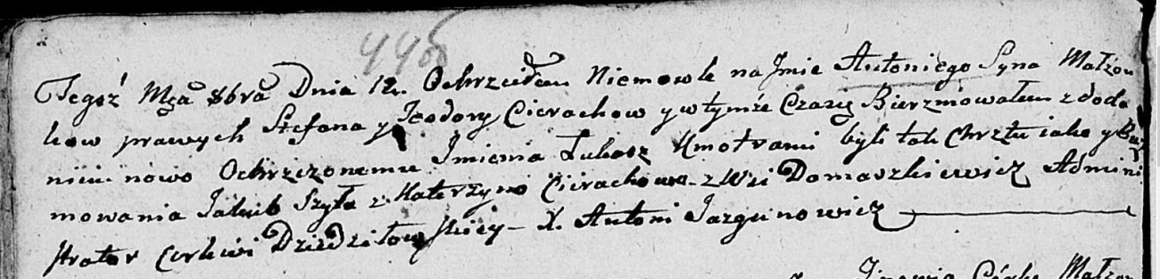

Дедиловичская Покровская церковь. 12 октября 1801 года. Метрическая запись о крещении.

Cierach Antoni Łukasz – сын родителей с деревни Домашковичи.

Cierach Stefan – отец.

Cierachowa Teodora – мать.

Szyło Jakub – кум.

Cierachowa Katerzyna – кума.

Jazgunowicz Antoni – ксёндз.